TRƯỜNG THCS NGŨ HIỆP  TỔ TOÁN – TIN – CN | ĐỀ CƯƠNG CUỐI HỌC KÌ I  MÔN: TIN HỌC 8  NĂM HỌC 2023 – 2024
Ôn tập lí thuyết từ bài 1 đến bài 7.
Câu 1: Thông tin được mã hóa thành gì mới được chuyển vào máy tính, máy tính bảng?

- Số liệu dạng số
- Dãy bit
- Hình ảnh
- Văn bản

Câu 2: Đặc điểm của thông tin số là?
- Có thể trao đổi không cần mạng
- Có thể trao đổi dựa trên thông tin trên giấy
- Có thể truy cập từ xa thông qua kết nối Internet
- Không thể truy cập.
Câu 3: Thông tin số có thể được truy cập từ xa nếu:
- Người quản lý thông tin đó cho phép
- Thông tin có khả năng truyền tải xa
- Thông tin ít dữ liệu
- Tất cả các đáp án trên đều đúng
Câu 4: Đâu không phải là đặc điểm của thông tin số?
- Thông tin số có thể truy cập từ xa qua Internet
- Thông tin số dễ dàng được nhân bản và chia sẻ
- Thông tin số chỉ có thể truy cập ở khoảng cách gần
- Thông tin số có thể được lan truyền tự động do nhiều thiết bị được đồng bộ với nhau
Câu 5: Chiếc máy tính cơ học Pascal do ai sáng tạo ra?

- Charles Babbage
- John Mauchly
- Blaise Pascal
- J. Presper Eckert

Câu 6: Ý tưởng nào đóng vai trò quan trọng trong lịch sử phát triển của máy tính?

- Cơ giới hóa việc lao động
- Trí óc hóa việc tính toán
- Cơ giới hóa việc tính toán
- Đáp án khác

Câu 7: Thời kì đầu các máy tính được thiết kế dựa trên các rơ le được gọi là?

- Máy tính thông minh
- Máy tính hiện đại
- Máy tính khoa học
- Máy tính điện cơ

Câu 8: Năm 1943, Howard Aiken đã chế tạo thành công?

  - Máy tính cơ giới hóa
  - Máy tính điều khiển tuần tự tự động
  - Máy tính cơ học Pascal
  - Đáp án khác

Câu 9: Theo nguyên lý " chương trình được lưu trữ" thì cấu tạo của máy tính không có?

  - Thiết bị ra
  - Bộ xử lý
  - Bộ nhớ
  - Chuột máy tính

Câu 10: Công nghệ nào thay thế rơ le điện cơ?

  - Công nghệ cơ giới hóa
  - Công nghệ tự động hóa
  - Công nghệ đèn điện tử
  - Đáp án khác

Câu 11: Bộ nhớ của máy tính thế hệ thứ nhất là?

  - Trống từ
  - Bộ nhớ chính: trống từ
  - Lõi từ, băng từ
  - Lõi từ lớn, đĩa từ, băng từ

Câu 12: Các máy tính thế hệ thứ hai có kích thước ?
  - Rất lớn ( thường chiếm một căn phòng)
  - Lớn ( bộ phận xử lý và tính toán lớn như những chiếc tủ)
  - Nhỏ ( Như máy tính để bàn)
  - Rất nhỏ ( như máy tính cầm tay)
Câu 13: Cho công thức tại ô E4 là =C4+D4, khi sao chép công thức này đến ô E5 thì công thức tại ô E5 là =C5+D5. Các địa chỉ C4, D4, C5, D5 trong các công thức trên đều là

A. địa chỉ tuyệt đối
B. địa chỉ tương đối
C. địa chỉ hỗn hợp
D. địa chỉ công thức

Câu 14: Chương trình bảng tính sử dụng mấy loại địa chỉ ô?
A. 3 B. 2 C. 1 D. 4
Câu 15: Trong excel, để địa chỉ cột (hoặc địa chỉ hàng) của ô tính không thay đổi khi sao chép công thức, ta cần thêm dấu nào vào trước tên cột (hoặc tên hàng)?
A. * B. ‘ C. “ D. $
Câu 16:Chọn phương án ghép đúng: Cách chuyển địa chỉ tương đối trong công thức thành địa chỉ tuyệt đối là:

- Nhấn phím $
- Nhấn phím F4
- Nhấn phím F2
- Nhấn phím F6

Câu 17: Địa chỉ nào dưới đây không phải loại địa chỉ ô trong chương trình bảng tính?

A. địa chỉ tương đương
B. địa chỉ tương đối
C. địa chỉ tuyệt đối
D. Địa chỉ hỗn hợp

Câu 18: Một trong những ưu điểm nổi bật của chương trình bảng tính là:

A. tính toán ngắt quãng
B. tính toán liên tục
C. tính toán tự động
D. tính toán không cần địa chỉ ô

Câu 19: Địa chỉ tương đối có đặc điểm:
A. Không thay đổi khi sao chép công thức.
B. Tự động thay đổi khi sao chép công thức nhưng vẫn giữ nguyên vị trí tương đối giữa ô chứa công thức và ô có địa chỉ trong công thức
C. Tự động thay đổi khi sao chép công thức nhưng không giữ nguyên vị trí tương đối giữa ô chứa công thức và ô có địa chỉ trong công thức
D. Cả 3 đáp án trên đều đúng
Câu 20: Địa chỉ tuyệt đối có đặc điểm?
- Thay đổi khi sao chép công thức
- Không thay đổi khi sao chép công thức
- Thay đổi theo từng phần mềm
- Cả 3 đáp án trên đều đúng
Câu 21: Khi muốn theo một tiêu chí sắp xếp thì em chọn lệnh nào?
A. Delete Level B. Copy Level C. Add Level D. Sort by
Câu 22: Chọn lệnh nào để thực hiện sắp xếp các ô dữ liệu theo bảng chữ cái?

A. Data
B.Filter
C. Sort
D. Find

Câu 23: Lệnh Sort nằm trong thẻ?
A.Home B. Insert C.Data D.Layout
Câu 24: Muốn xóa bỏ tiêu chí sắp xếp ta chọn?

A.Copy Level
B.Add Level
C.Delete Level
D.Đáp án khác

Câu 25:Hãy chọn ra phát biểu mô tả đúng về biểu đồ
- Biểu đồ được sử dụng để hiển thị dữ liệu của văn bản.
- Biểu đồ được sử dụng để hiển thị so sánh, các xu hướng thay đổi.
- Biểu đồ được sử dụng chỉ để hiển thị dữ liệu trong các cột
- Biểu đồ được sử dụng chỉ để hiển thị dữ liệu trong các dòng
Câu 26: Để tạo biểu đồ, ta sử dụng nhóm lệnh nào trong các nhóm lệnh dưới đây?
A. Nhóm lệnh Editing trên dải lệnh Home.
B. Nhóm lệnh Chart trên dài lệnh Insert.
C. Nhóm lệnh Alignment trên dải lệnh Home.
D. Nhóm lệnh Sort&Filter trên dải lệnh Data.
Câu 27: Biểu đồ đoạn thẳng thường dùng để:
A. trình bày dữ liệu dưới dạng cột
B. so sánh dữ liệu
C. so sánh các phần với tổng thể
D. quan sát xu hướng tăng giảm của dữ liệu theo thời gian hay quá trình
Câu hỏi 28: Sắp xếp các việc dưới đây theo đúng thứ tự thực hiện tạo biểu đồ hình cột?
1.Chọn dạng biểu đồ hình cột.
2.Chọn kiểu biểu đồ.
3.Chọn khối ô tính chứa dữ liệu cần tạo biểu đồ.
4.Chọn thẻ Insert, tại nhóm Chart.

A. 2 -1- 3-4
B. 4-3-2-1
C.3-4-1-2
D. 4-1-2-3

Câu 29: Phát biểu nào dưới đây là sai về dạng biểu đồ?
A. Có thể biểu diễn dữ liệu bằng những dạng biểu đồ khác nhau.
B. Cần lựa chọn dạng biểu đồ phù hợp với mục đích thể hiện ý nghĩa của dữ liệu.
C. Chỉ nên biểu diễn dữ liệu bằng biểu đồ hình cột.
D. Trong Excel có nhiều dạng biểu đồ.
Câu 30: Phát biểu nào dưới đây là sai?
A. Không thể xóa các thành phần của biểu đồ.
B. Có thể thay đổi kích thước, xoá, di chuyển đối tượng trong biểu đồ.
C. Sau khi đã tạo, ta có thể thay đổi dạng biểu đồ.
D Có thể sử dụng bảng chọn ngữ cảnh để thêm xoá thành phần trong biểu đồ
Câu 31: Để tạo được biểu đồ em cần chọn vùng dữ liệu nào?
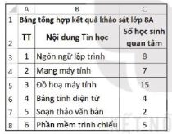
- B1:C8 B. A1:C8 C. B2:C8 D.C1:C8
Câu 32: Nếu sao chép công thức E4 là =C4*D4 đến ô E9 thì công thức trong ô E9 là

A. =C4*D4
B. =C4+D4
C. =C9+D9
D. =C9*D9
Câu 33: Để bỏ lọc dữ liệu chọn lệnh?
A.Select All B.Filter C.Sort D.Delete
Câu 34: Cho công thức tại ô tính E4 là =C4+D4, khi sao chép công thức tại ô tính E4 đến ô tính E5, địa chỉ hàng của các ô tính trong công thức …..
Đáp án thích hợp cần điền vào …. là

A. không thay đổi
B. giảm xuống 1
C. bằng 4
D. tăng lên 1

Câu 35: Hãy sắp xếp thứ tự các bước sau để được thao tác sắp xếp dữ liệu trong chương trình bảng tính Excel.
- Trong thẻ Data, tại nhóm Sort & Filter, chọn lệnh Sort để mở hộp thoại Sort.
- Chọn vùng dữ liệu cần sắp xếp
- Chọn vùng dữ liệu cần sắp xếp. Trong hộp thoại Sort, chọn tiêu chí sắp xếp, thứ tự sắp xếp.
- Chọn nút lệnh OK để hoàn thành sắp xếp.
- a-b-c-d B. d-c-b-a C. b-a-c-d D. c-b-a-d
Câu 36: Hãy sắp xếp thứ tự các bước sau để được thao tác lọc dữ liệu trong chương trình bảng tính Excel.
- Trong thẻ Data, tại nhóm Data & Filter, chọn lệnh Filter.
- Nháy chuột vào cột cần lọc. Sau đó chọn nội dung cần lọc. Chọn Ok để hoàn thành việc lọc.
- Chọn vùng dữ liệu cần lọc.
- a-c-b B. c-a-b C. c-b-a D. b-c-a
Câu 37: Chức năng sắp xếp và lọc dữ liệu có thể giải quyết những yêu cầu nào dưới đây?
A.Sắp xếp các ô theo thứ tự bảng chữ cái
B.Lựa chọn ô nào có dữ liệu giống nhau
C.Tìm kiếm các ô thông tin dựa trên một ô dữ liệu
D.Cả ba đáp án trên đều đúng
Câu 38: Quan sát biểu đồ sau: Môn thể thao nào có nhiều bạn nữ đăng kí nhất là
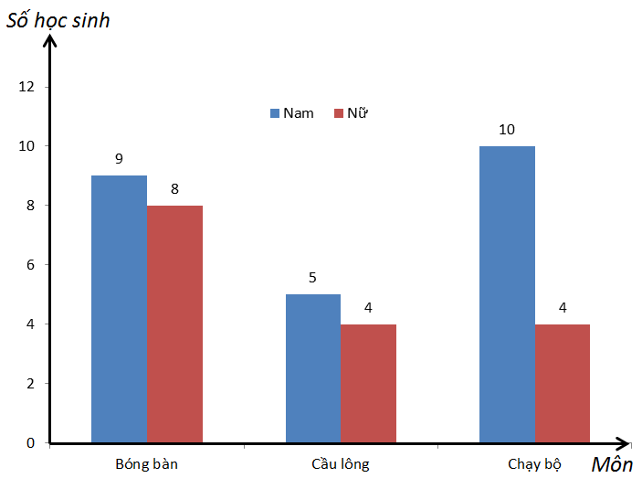
- Bóng bàn B.Cầu lông C. Chạy bộ D.Bóng bàn, chạy bộ
Câu 39: Bạn Lan muốn tạo biểu đồ để theo dõi sự tiến bộ điểm môn Tin trong các tuần của học kỳ 1. Bạn nên sử dụng loại biểu đồ nào?

- Biểu đồ côt
- Biểu đồ đoạn thẳng
- Biểu đồ tròn
- Biểu đồ khác

